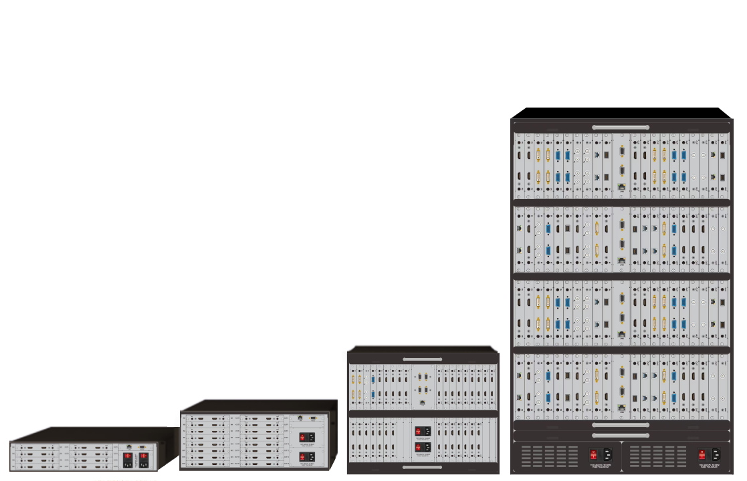

**HB-MS混插系列  
输入输出板卡**

**产品概述**

HB-MS混插系列输入输出卡，是配套MS系列4K无缝混合矩阵切换器使用；板卡类型为一卡两路，配置灵活；支持光纤、IP、HDbaseT、HDMI/DVI、3G/HD/SD-SDI、VGA、YPbPr、CVBS信号输入输出。

**输入输出卡**

|  |  |  |
| --- | --- | --- |
| **2路HDMI输入/输出卡** | | |
| 型号 | HB-MS-2I-HD | HB-MS-2O-HD |
| 产品图 |  |  |
| 产品特性 | * 两通道HDMI无缝输入卡，兼容DVI，支持2路3.5模拟立体声音频输入； * 4.95Gbps数据带宽，TMDS每通道最高1.65Gbps； * 支持HDMI1.3/DVI1.0标准，兼容HDCP1.4，支持HDCP转换； * 分辨率支持：800x600,1024x768,1280x720,1280x768,1280x800,1280x1024,1360x768,1400x1050,1600x1200,1920x1080,1920x1200；可接入最高2K@60Hz 4:4:4 分辨率信号； * 支持模拟立体声+DVI转换为HDMI信号； * 可使用模拟音频信号替换现有HDMI内嵌音频； * 支持信号内部转换功能； * 支持OSD字符叠加； | * 两通道HDMI无缝输出卡，兼容DVI，支持2路3.5模拟立体声音频输出； * 4.95Gbps数据带宽，TMDS每通道最高1.65Gbps； * 支持HDMI1.3/DVI1.0标准，兼容HDCP1.4，支持HDCP转换； * 分辨率支持：800x600,1024x768,1280x720,1280x768,1280x800,1280x1024,1360x768,1400x1050,1600x1200,1920x1080,1920x1200；可接入最高2K@60Hz 4:4:4 分辨率信号； * 支持分辨率转换输出、无缝切换和多屏拼接； * 支持PCM两通道立体声透传； * HDMI内嵌音频可通过模拟音频接口解嵌输出； * 支持OSD字符叠加功能，字体、颜色、大小可调；（*基础款不支持该功能） |
| **2路DVI输入/输出卡** | | |
| 型号 | HB-MS-2I-DI | HB-MS-2O-DI |
| 产品图 |  |  |
| 产品特性 | * 两通道DVI无缝输入卡，兼容HDMI，支持2路3.5模拟立体声音频输入； * 4.95Gbps数据带宽，TMDS每通道最高1.65Gbps； * 支持HDMI1.3/DVI1.0标准，兼容HDCP1.4，支持HDCP转换； * 可接入HDMI、DVI数字信号、VGA信号、YPbPr分量信号和CVBS复合视频； * 分辨率支持：800x600,1024x768,1280x720,1280x768,1280x800,1280x1024,1360x768,1400x1050,1600x1200,1920x1080,1920x1200； * 隔行转逐行转换功能； * 支持模拟立体声+DVI或模拟信号转换为HDMI信号； * 可使用模拟音频信号替换现有HDMI内嵌音频； * 支持信号内部转换功能； * 支持OSD字符叠加； | * 两通道DVI无缝输出卡，兼容HDMI，支持2路3.5模拟立体声音频输出； * 4.95Gbps数据带宽，TMDS每通道最高1.65Gbps； * 支持HDMI1.3/DVI1.0标准，兼容HDCP1.4，支持HDCP转换； * 可接入HDMI、DVI数字信号、VGA信号、YPbPr分量信号和CVBS复合视频； * 分辨率支持：800x600,1024x768,1280x720,1280x768,1280x800,1280x1024,1360x768,1400x1050,1600x1200,1920x1080,1920x1200； * 支持分辨率转换输出、无缝切换和多屏拼接； * 支持PCM两通道立体声透传； * HDMI内嵌音频可通过模拟音频接口解嵌输出； * 支持OSD字符叠加功能，字体、颜色、大小可调； |

|  |  |  |
| --- | --- | --- |
| **2路VGA输入/输出卡** | | |
| 型号 | HB-MS-2I-VA | HB-MS-2O-VA |
| 产品图 |  | 2K VGA |
| 产品特性 | * 两通道VGA无缝输入卡，兼容YPbPr和CVBS，支持2路3.5模拟立体声音频输入； * 162Mhz数据带宽； * 分辨率支持：800x600,1024x768,1280x720,1280x768,1280x800,1280x1024,1360x768,1400x1050,1600x1200,1920x1080,1920x1200； * 支持模拟立体声+VGA转换为HDMI信号； * 支持信号内部转换功能； * 支持OSD字符叠加； | * 两通道VGA无缝输出卡，兼容YPbPr和CVBS，支持2路3.5模拟立体声音频输出； * 162Mhz数据带宽； * 分辨率支持：800x600,1024x768,1280x720,1280x768,1280x800,1280x1024,1360x768,1400x1050,1600x1200,1920x1080,1920x1200； * 支持分辨率转换输出、无缝切换和多屏拼接； * 支持OSD字符叠加功能，字体、颜色、大小可调； |

|  |  |  |
| --- | --- | --- |
| **2路SDI输入/输出卡** | | |
| 型号 | HB-MS-2I-SS | HB-MS-2O-SS |
| 产品图 |  | 2K SDI |
| 产品特性 | * 两通道SDI无缝输入卡，兼容3G-SDI/HD-SDI/SD-SDI，支持2路3G-SDI环路输出； * 自适应速率传输，3G-SDI（100米）、HD-SDI（200米）、SD-SDI（300米）； * 分辨率支持PAL/NTSC：1280x720,1920x1080；可接入最高1080P@60Hz分辨率信号； * 接口端子SDI：BNC75-5母座； * 支持信号内部转换功能； * 支持OSD字符叠加； | * 两通道SDI无缝输出卡，兼容3G-SDI/HD-SDI/SD-SDI； * 自适应速率传输，3G-SDI（100米）、HD-SDI（200米）、SD-SDI（300米）； * 分辨率支持PAL/NTSC：1280x720,1920x1080；可接入最高1080P@60Hz分辨率信号； * 接口端子SDI：BNC75-5母座； * 支持分辨率转换输出、无缝切换和多屏拼接； * 支持OSD字符叠加功能，字体、颜色、大小可调； |

|  |  |  |
| --- | --- | --- |
| **2路HDbaseT输入/输出卡（带RS232透传）** | | |
| 型号 | HB-MS-2I-HT70 | HB-MS-2O-HT70 |
| 产品图 |  |  |
| 产品特性 | * 两通道HDBaseT无缝输入卡，兼容HDCP，支持2路RS-232信号输入透传； * 4.95Gbps数据带宽； * 兼容HDCP1.4，支持HDCP转换； * 支持70米HDBaseT信号传输，可同步传输视频、音频、控制信号； * 分辨率支持：800x600,1024x768,1280x720,1280x768,1280x800,1280x1024,1360x768,1400x1050,1600x1200,1920x1080,1920x1200； * 支持信号内部转换功能； * 支持OSD字符叠加； * 支持远程供电； | * 两通道HDBaseT无缝输出卡，兼容HDCP，支持2路RS-232信号输出透传； * 4.95Gbps数据带宽； * 兼容HDCP1.4，支持HDCP转换； * 支持70米HDBaseT信号传输，可同步传输视频、音频、控制信号； * 分辨率支持：800x600,1024x768,1280x720,1280x768,1280x800,1280x1024,1360x768,1400x1050,1600x1200,1920x1080,1920x1200； * 支持PCM两通道立体声透传； * 支持远程供电； |

|  |  |  |
| --- | --- | --- |
| **2路HDbaseT输入/输出卡（带音频）** | | |
| 型号 | HB-MS-2I-AT70 | HB-MS-2O-AT70 |
| 产品图 |  |  |
| 产品特性 | * 两通道HDBaseT无缝输入卡，兼容HDCP，支持2路模拟音频输入； * 4.95Gbps数据带宽； * 兼容HDCP1.4，支持HDCP转换； * 支持70米HDBaseT信号传输，可同步传输视频、音频信号； * 分辨率支持：800x600,1024x768,1280x720,1280x768,1280x800,1280x1024,1360x768,1400x1050,1600x1200,1920x1080,1920x1200； * 支持信号内部转换功能； * 支持OSD字符叠加； * 支持PCM两通道立体声透传； * 支持远程供电； | * 两通道HDBaseT无缝输出卡，兼容HDCP，支持2路模拟音频输出； * 4.95Gbps数据带宽； * 兼容HDCP1.4，支持HDCP转换； * 支持70米HDBaseT信号传输，可同步传输视频、音频信号； * 分辨率支持：800x600,1024x768,1280x720,1280x768,1280x800,1280x1024,1360x768,1400x1050,1600x1200,1920x1080,1920x1200； * 支持PCM两通道立体声透传； * 支持远程供电； |

|  |  |  |
| --- | --- | --- |
| **2路HDMI 4K输入/输出卡** | | |
| 型号 | HB-MS-2I-4K | HB-MS-2O-4K |
| 产品图 |  |  |
| 产品特性 | * 两通道HDMI 4K无缝输入卡，兼容DVI，支持2路3.5模拟立体声音频输入； * 18Gbps数据带宽，TMDS每通道最高6Gbps； * 支持HDMI2.0、HDMI1.4、HDMI1.3、DVI1.0标准，兼容HDCP2.2，支持HDCP转换； * 分辨率支持：800x600,1024x768,1280x720,1280x768,1280x800,1280x1024,1360x768,1400x1050,1600x1200,1920x1080,1920x1200,2560x1440,3840x2160,4096x2160；可接入最高4K@60Hz 4:4:4 分辨率信号； * 支持模拟立体声+DVI转换为HDMI信号； * 可使用模拟音频信号替换现有HDMI内嵌音频； | * 两通道HDMI 4K无缝输出卡，兼容DVI，支持2路3.5模拟立体声音频输出； * 18Gbps数据带宽，TMDS每通道最高6Gbps； * 支持HDMI2.0、HDMI1.4、HDMI1.3、DVI1.0标准，兼容HDCP2.2，支持HDCP转换； * 分辨率支持：800x600,1024x768,1280x720,1280x768,1280x800,1280x1024,1360x768,1400x1050,1600x1200,1920x1080,1920x1200,2560x1440,3840x2160,4096x2160；可接入最高4K@60Hz 4:4:4 分辨率信号； * 支持分辨率转换输出、无缝切换和多屏拼接； * 支持PCM两通道立体声透传； * HDMI内嵌音频可通过模拟音频接口解嵌输出； |

|  |  |  |
| --- | --- | --- |
| **2路HDbaseT 4K输入/输出卡（带RS232透传）** | | |
| 型号 | HB-MS-2I-4KHT100 | HB-MS-2O-4KHT100 |
| 产品图 |  |  |
| 产品特性 | * 两通道HDBaseT 4K无缝输入卡，兼容HDCP，支持2路RS-232信号输入透传； * 10.2Gbps数据带宽； * 兼容HDCP2.0，支持HDCP转换； * 支持100米HDBaseT信号传输，可同步传输视频、音频、控制信号； * 分辨率支持：800x600,1024x768,1280x720,1280x768,1280x800,1280x1024,1360x768,1400x1050,1600x1200,1920x1080,1920x1200,2560x1440,3840x2160,4096x2160； * 支持信号内部转换功能； * 支持PCM两通道立体声透传，支持模拟音频嵌入替换HDBaseT 内嵌音频； * 支持远程供电； | * 两通道HDBaseT 4K无缝输出卡，兼容HDCP，支持2路RS-232信号输出透传； * 10.2Gbps数据带宽； * 兼容HDCP2.0，支持HDCP转换； * 支持100米HDBaseT信号传输，可同步传输视频、音频、控制信号； * 分辨率支持：800x600,1024x768,1280x720,1280x768,1280x800,1280x1024,1360x768,1400x1050,1600x1200,1920x1080,1920x1200,2560x1440,3840x2160,4096x2160； * 支持PCM两通道立体声透传； * 支持远程供电； |

|  |  |  |
| --- | --- | --- |
| **2路HDbaseT 4K输入/输出卡（带音频）** | | |
| 型号 | HB-MS-2I-4KAT100 | HB-MS-2O-4KAT100 |
| 产品图 |  |  |
| 产品特性 | * 两通道HDBaseT 4K无缝输入卡，兼容HDCP，支持2路模拟立体声输入； * 10.2Gbps数据带宽； * 兼容HDCP2.0，支持HDCP转换； * 支持100米HDBaseT信号传输，可同步传输视频、音频信号； * 分辨率支持：800x600,1024x768,1280x720,1280x768,1280x800,1280x1024,1360x768,1400x1050,1600x1200,1920x1080,1920x1200,2560x1440,3840x2160,4096x2160； * 支持信号内部转换功能； * 支持PCM两通道立体声透传，支持模拟音频嵌入替换HDBaseT 内嵌音频； * 支持远程供电； | * 两通道HDBaseT 4K无缝输出卡，兼容HDCP，支持2路模拟立体声输出； * 10.2Gbps数据带宽； * 兼容HDCP2.0，支持HDCP转换； * 支持100米HDBaseT信号传输，可同步传输视频、音频信号； * 分辨率支持：800x600,1024x768,1280x720,1280x768,1280x800,1280x1024,1360x768,1400x1050,1600x1200,1920x1080,1920x1200,2560x1440,3840x2160,4096x2160； * 支持PCM两通道立体声透传，支持将内嵌PCM两通道音频解嵌为模拟立体声输出； * 支持信号内部转换； * 支持远程供电； |

|  |  |  |
| --- | --- | --- |
| **2路光纤4K输入/输出卡** | | |
| 型号 | HB-MS-2I-4KUF | HB-MS-2O-4KUF |
| 产品图 |  |  |
| 产品特性 | * 两通道光纤 4K无缝输入卡，兼容HDMI、DVI，支持单芯多模光纤输入； * 10.2Gbps数据带宽； * 多模光纤支持500米光纤信号传输； * 分辨率支持：800x600,1024x768,1280x720,1280x768,1280x800,1280x1024,1360x768,1400x1050,1600x1200,1920x1080,1920x1200,2560x1440,3840x2160,4096x2160；可接入最高4K@30Hz4:4:4分辨率信号； * 支持信号内部转换功能； * 支持PCM两通道立体声透传； * 支持OSD字符叠加；支持远程供电； | * 两通道光纤 4K无缝输出卡，兼容HDMI、DVI，支持单芯多模光纤输出； * 10.2Gbps数据带宽； * 多模光纤支持500米光纤信号传输； * 分辨率支持：800x600,1024x768,1280x720,1280x768,1280x800,1280x1024,1360x768,1400x1050,1600x1200,1920x1080,1920x1200,2560x1440,3840x2160,4096x2160； * 支持PCM两通道立体声透传； * 支持分辨率转换输出、无缝切换和多屏拼接； * 支持OSD字符叠加功能，字体、颜色、大小可调； |